活动在线网微信服务号修改意见

1. 进入微信网页页面，需要把网页标题下拉一些

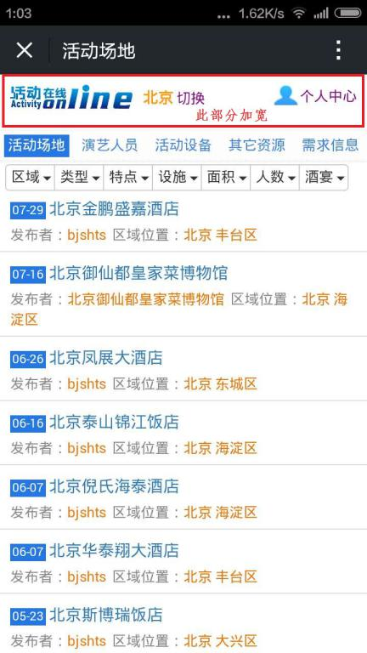

1. 在所有页面添加一个返回图标按钮，因为有的手机页面无法显示返回上一级页面
2. 会员服务里会员绑定功能，直接进入账号绑定页面

、

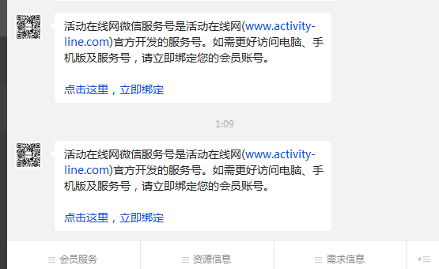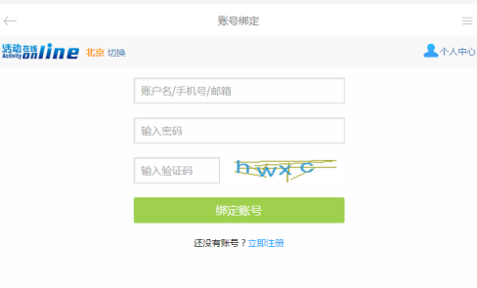

1. 会员认证页面，点击会员认证后直接进入网页，首先第一个网页是提示信息页面：a、未绑定会员先绑定账号，点击红色绑定账号 进入绑定账号页面 b、已绑定会员进入会员认证，点击会员认证进入会员认证页面
2. 提交认证资料后，网页后台管理会员无法显示会员认证需求信息。
3. 会员注册页面，A直接进入注册页面B提示已经注册
4. 资源详细页面无法显示图片
5. 资源详细页面查看联系方式时点击认证会员可见部分未认证会员点击进入认证页面，提交资料后进入之前的资源详细页面
6. 查看需求信息时，1元购买是否可以在后台修改钱数，比如2元、10元等。
7. 发布需求页面，未注册绑定账号的微信会员，需要一个先注册并绑定的提示信息
8. 中介交易改为中介服务，提示信息是否可以做一个提示信息的页面
9. 是否可以开通自动回复功能
10. 在微信服务号输入文字是否可以像搜索功能一样，出来很多的资源信息